BỘ GIÁO DỤC VÀ ĐÀO TẠO

**TRƯỜNG ĐẠI HỌC CẦN THƠ**

**TRƯỜNG CÔNG NGHỆ THÔNG TIN & TRUYỀN THÔNG**

**BÀI TẬP DỰ ÁN**

**MÔN PHÁT TRIỂN ỨNG DỤNG .NET**

**Đề tài**

**ỨNG DỤNG QUẢN LÝ THI TRẮC NGHIỆM**

**Nhóm sinh viên thực hiện:**

**1.** Kim Duy Thành (B2105686)

**2.** Khúc Bảo Minh (B2105709)

**3.** Nguyễn Quang Vinh (B2105727)

**4.** Hà Quốc Huy (B2111885)

**5.** Hồ Đức Dũng (B2111919)

**Nhóm 4, lớp M02**

**Cần Thơ, 03/2025**

BỘ GIÁO DỤC VÀ ĐÀO TẠO

**TRƯỜNG ĐẠI HỌC CẦN THƠ**

**TRƯỜNG CÔNG NGHỆ THÔNG TIN & TRUYỀN THÔNG**

**KHOA CÔNG NGHỆ THÔNG TIN**

**BÀI TẬP DỰ ÁN**

**MÔN PHÁT TRIỂN ỨNG DỤNG .NET**

**Đề tài**

**ỨNG DỤNG QUẢN LÝ THI TRẮC NGHIỆM**

**Giáo viên hướng dẫn:**

**TS. NGUYỄN NHỊ GIA VINH**

**Nhóm sinh viên thực hiện:**

**1.** Kim Duy Thành (B2105686)

**2.** Khúc Bảo Minh (B2105709)

**3.** Nguyễn Quang Vinh (B2105727)

**4.** Hà Quốc Huy (B2111885)

**5.** Hồ Đức Dũng (B2111919)

**Nhóm 4, lớp M02**

**Cần Thơ, 03/2025**

# MỤC LỤC

MỤC LỤC i

DANH MỤC BẢNG BIỂU iii

DANH MỤC HÌNH ẢNH iv

PHẦN 1. MỞ ĐẦU 1

1. Tổng quan về đề tài 1

2. Mục tiêu, phạm vi của đề tài 1

2.1. Mục tiêu của đề tài 1

2.2. Phạm vi của đề tài 1

PHẦN 2. NỘI DUNG ĐỀ TÀI 2

CHƯƠNG 1. PHÂN TÍCH YÊU CẦU 2

1.1. Tổng quan về hệ thống 2

1.1.1. Cách thức hoạt động chung của ứng dụng 2

1.1.2. Người dùng của ứng dụng 2

1.1.3. Chức năng của ứng dụng 4

1.2. Môi trường vận hành 5

1.3. Chi tiết các chức năng 5

1.3.1. Tạo tài khoản 5

1.3.2. Sửa thông tin tài khoản 5

1.3.3. Xóa tài khoản 6

1.3.4. Đăng nhập 6

1.3.5. Đăng xuất 6

1.3.6. Đổi mật khẩu 6

1.3.7. Tạo đề thi 7

1.3.8. Sửa thông tin đề 7

1.3.9. Thêm câu hỏi 7

1.3.10. Sửa câu hỏi 8

1.3.11. Xóa câu hỏi 8

1.3.12. Xóa đề thi 8

1.3.13. Xem kết quả 9

1.3.14. Làm bài thi 9

1.3.15. Xem lịch sử bài thi 9

1.4. Phân công công việc 10

CHƯƠNG 2. THIẾT KẾ HỆ THỐNG 11

2.1. Sơ đồ kiến trúc của ứng dụng 11

2.2. Thiết kế dữ liệu 11

2.2.1. Thiết kế cơ sở dữ liệu 11

2.2.2. Sơ đồ dữ liệu 12

CHƯƠNG 3. CÀI ĐẶT HỆ THỐNG 14

3.1. Các chức năng chung 14

3.1.1. Đăng nhập 14

3.1.2. Đăng xuất 14

3.1.3. Đổi mật khẩu 15

3.2. Các chức năng của giáo viên 15

3.2.1. Thêm đề thi mới 16

3.2.2. Sửa thông tin đề 17

3.2.3. Thêm, sửa, xóa câu hỏi trong đề thi 18

3.2.4. Xóa đề thi 20

3.2.5. Xem kết quả làm bài 21

3.3. Các chức năng của học sinh 21

3.3.1. Làm bài thi 22

3.3.2. Xem lịch sử làm bài 23

3.4. Các chức năng của quản trị viên 24

3.4.1. Thêm tài khoản mới 24

3.4.2. Cập nhật thông tin tài khoản 25

3.4.3. Xóa tài khoản 26

PHẦN 3. KẾT LUẬN 27

1. Kết luận 27

2. Hướng phát triển 27

TÀI LIỆU THAM KHẢO 28

# DANH MỤC BẢNG BIỂU

Bảng 1.1. Danh mục chức năng của ứng dụng 4

Bảng 1.2. Chức năng Tạo tài khoản 5

Bảng 1.3. Chức năng Sửa thông tin tài khoản 5

Bảng 1.4. Chức năng Xóa tài khoản 6

Bảng 1.5. Chức năng Đăng nhập 6

Bảng 1.6. Chức năng Đăng xuất 6

Bảng 1.7. Chức năng Đổi mật khẩu 6

Bảng 1.8. Chức năng Tạo đề thi 7

Bảng 1.9. Chức năng Sửa thông tin đề 7

Bảng 1.10. Chức năng Thêm câu hỏi 7

Bảng 1.11. Chức năng Sửa câu hỏi 8

Bảng 1.12. Chức năng Xóa câu hỏi 8

Bảng 1.13. Chức năng Xóa đề thi 8

Bảng 1.14. Chức năng Xem kết quả 9

Bảng 1.15. Chức năng Làm bài thi 9

Bảng 1.16. Chức năng Xem lịch sử bài thi 9

Bảng 1.17. Bảng phân công công việc 9

Bảng 2.1. Bảng MON_HOC 11

Bảng 2.2. Bảng TAI_KHOAN 11

Bảng 2.3. Bảng DE_THI 11

Bảng 2.4. Bảng CAU_HOI 12

Bảng 2.5. Bảng BAI_THI 12

Bảng 2.6. Bảng CHI_TIET_BAI_THI 12

# DANH MỤC HÌNH ẢNH

Hình 1.1. Sơ đồ trường hợp sử dụng các chức năng chung của ứng dụng 3

Hình 1.2. Sơ đồ trường hợp sử dụng các chức năng của quản trị viên 3

Hình 1.3. Sơ đồ trường hợp sử dụng các chức năng của giáo viên 4

Hình 1.4. Sơ đồ trường hợp sử dụng các chức năng của học sinh 4

Hình 2.1. Sơ đồ kiến trúc của ứng dụng 11

Hình 2.2. Sơ đồ luận lý của cơ sở dữ liệu 13

Hình 3.1. Giao diện đăng nhập 14

Hình 3.2. Thông báo xác nhận đăng xuất 14

Hình 3.3. Giao diện đổi mật khẩu 15

Hình 3.4. Giao diện chính của tài khoản giáo viên 16

Hình 3.5. Giao diện thêm đề thi mới 17

Hình 3.6. Giao diện sửa thông tin đề thi 18

Hình 3.7. Giao diện cập nhật câu hỏi 19

Hình 3.8. Giao diện nhập câu hỏi bằng hình ảnh 19

Hình 3.9. Giao diện khi giáo viên cập nhật câu hỏi 20

Hình 3.10. Thông báo xác nhận xóa đề thi 20

Hình 3.11. Giao diện xem kết quả làm bài 21

Hình 3.12. Giao diện chính của tài khoản học sinh 21

Hình 3.13. Giao diện nhập mật khẩu để làm bài thi 22

Hình 3.14. Giao diện làm bài thi 22

Hình 3.15. Giao diện công bố điểm bài thi 23

Hình 3.16. Giao diện xem lịch sử làm bài 23

Hình 3.17. Giao diện chính của tài khoản quản trị viên 24

Hình 3.18. Giao diện thêm tài khoản mới 25

Hình 3.19. Giao diện cập nhật thông tin tài khoản 26

Hình 3.20. Thông báo xác nhận xóa tài khoản 26

# PHẦN 1. MỞ ĐẦU

## 1. Tổng quan về đề tài

Hiện nay, công nghệ thông tin ngày càng phát triển và được ứng dụng rộng rãi trong lĩnh vực giáo dục. Để nâng cao chất lượng giảng dạy và đánh giá năng lực học sinh một cách chính xác, nhiều trường học đã áp dụng các hệ thống thi trắc nghiệm trực tuyến. Đề tài "Ứng dụng quản lý thi trắc nghiệm" được phát triển nhằm hỗ trợ quá trình thiết kế câu hỏi và tổ chức thi trắc nghiệm hiệu quả, giảm bớt thời gian chấm điểm và hạn chế sai sót trong việc quản lý kết quả thi. Đề tài này cũng giúp cải thiện quá trình tổ chức và quản lý thi cử, mang đến sự tiện lợi và minh bạch trong công tác giáo dục.

## 2. Mục tiêu, phạm vi của đề tài

### 2.1. Mục tiêu của đề tài

Mục tiêu của đề tài là nhằm tạo một hệ thống thi trắc nghiệm trực tuyến với khả năng quản lý tài khoản và thông tin người dùng một cách hiệu quả, đảm bảo tính bảo mật và chính xác, giúp giáo viên dễ dàng tạo và quản lý đề thi, giúp học sinh tham gia thi trực tuyến một cách thuận tiện với giao diện thân thiện, dễ sử dụng, tự động chấm điểm và cung cấp kết quả ngay lập tức, giúp tiết kiệm thời gian chấm thi, đồng thời hỗ trợ phân tích kết quả thi để giáo viên có thể đánh giá chất lượng giảng dạy và năng lực của học sinh.

### 2.2. Phạm vi của đề tài

Đề tài tập trung vào việc phát triển ứng dụng quản lý thi trắc nghiệm với phạm vi chính như sau:

- Dạng thức câu hỏi: Trắc nghiệm nhiều lựa chọn (gồm 04 phương án và chỉ có 01 phương án đúng, không bao gồm các dạng thức khác trong đề thi tốt nghiệp Trung học Phổ thông từ năm 2025), câu hỏi có thể cho phép nhập dữ liệu chữ hoặc tải hình ảnh.

- Phương thức chấm điểm: Các câu hỏi trong cùng một đề thi có số điểm bằng nhau, điểm được quy về thang điểm 10 và làm tròn đến 01 chữ số thập phân.

- Đối tượng sử dụng: Giáo viên, học sinh và quản trị viên các trường Trung học Cơ sở và Trung học Phổ thông.

- Nền tảng sử dụng: Hệ điều hành Windows, sử dụng công nghệ .NET Windows Forms và cơ sở dữ liệu SQL Server.

# PHẦN 2. NỘI DUNG ĐỀ TÀI

# PHÂN TÍCH YÊU CẦU

## 1.1. Tổng quan về hệ thống

### 1.1.1. Cách thức hoạt động chung của ứng dụng

Ứng dụng thi trắc nghiệm hoạt động theo quy trình sau:

- Đăng nhập và phân quyền:

+ Giáo viên, học sinh và quản trị viên đăng nhập vào hệ thống bằng tài khoản được cấp.

+ Mỗi đối tượng có giao diện và quyền truy cập khác nhau.

- Chức năng của giáo viên:

**+** Giáo viên tạo bộ đề thi bằng cách nhập các thông tin có liên quan và nhập câu hỏi.

+ Hệ thống lưu trữ đề thi trong cơ sở dữ liệu để sử dụng cho các kỳ thi sau.

+ Giáo viên có thể xem thống kê kết quả của học sinh để đánh giá chất lượng giảng dạy.

- Chức năng của học sinh:

+ Học sinh đăng nhập, chọn bài thi và bắt đầu làm bài trong thời gian quy định. Hệ thống tự động giám sát và ghi nhận câu trả lời của học sinh.

+ Sau khi học sinh hoàn thành bài thi, hệ thống sẽ tự động chấm điểm dựa trên đáp án đã lưu. Học sinh có thể xem kết quả ngay lập tức.

+ Học sinh có thể xem lại lịch sử làm bài cá nhân để theo dõi quá trình học của mình.

- Chức năng của quản trị viên:

+ Quản trị viên có quyền thêm, sửa, xóa tài khoản giáo viên và học sinh.

+ Hệ thống giám sát hoạt động của người dùng để đảm bảo tính bảo mật và ổn định.

### 1.1.2. Người dùng của ứng dụng

Ứng dụng có 3 nhóm người dùng với các chức năng được thể hiện trong các sơ đồ bên dưới.



Hình 1.1. Sơ đồ trường hợp sử dụng các chức năng chung của ứng dụng



Hình 1.2. Sơ đồ trường hợp sử dụng các chức năng của quản trị viên



Hình 1.3. Sơ đồ trường hợp sử dụng các chức năng của giáo viên



Hình 1.4. Sơ đồ trường hợp sử dụng các chức năng của học sinh

### 1.1.3. Chức năng của ứng dụng

Chức năng của ứng dụng được thể hiện trong bảng 1.1 dưới đây.

Bảng 1.1. Danh mục chức năng của ứng dụng

|  |  |  |
| --- | --- | --- |
| **STT** | **Mã chức năng** | **Tên chức năng** |
| 1 | QTV-TTK | Tạo tài khoản |
| 2 | QTV-STT | Sửa thông tin tài khoản |
| 3 | QTV-XTK | Xóa tài khoản |
| 4 | CHUNG-DN | Đăng nhập |
| 5 | CHUNG-DX | Đăng xuất |
| 6 | CHUNG-DMK | Đổi mật khẩu |
| 7 | GV-TDT | Tạo đề thi |
| 8 | GV-SDT | Sửa thông tin đề |
| 9 | GV-TCH | Thêm câu hỏi |
| 10 | GV-SCH | Sửa câu hỏi |
| 11 | GV-XCH | Xóa câu hỏi |
| 12 | GV-XDT | Xóa đề thi |
| 13 | GV-XKQ | Xem kết quả |
| 14 | HS-LBT | Làm bài thi |
| 15 | HS-XLS | Xem lịch sử bài thi |

## 1.2. Môi trường vận hành

Ứng dụng được vận hành trên hệ điều hành Windows và kết nối với cơ sở dữ liệu SQL Server phiên bản phù hợp.

## 1.3. Chi tiết các chức năng

### 1.3.1. Tạo tài khoản

Bảng 1.2. Chức năng Tạo tài khoản

|  |  |
| --- | --- |
| **Chức năng:** Tạo tài khoản | **Mã số**: QTV-TTK |
| **Tác nhân chính:** Quản trị viên | **Độ ưu tiên:** Cao |
| **Mô tả:** Quản trị viên tạo tài khoản cho người dùng. | |
| **Tiền điều kiện:** Quản trị viên đã đăng nhập vào hệ thống. | |
| **Luồng thông thường:**  1. Quản trị viên đăng nhập hệ thống và chọn chức năng “Tạo tài khoản”.  2. Quản trị viên nhập thông tin người dùng: họ tên, tài khoản, mật khẩu, vai trò và nhấn nút “Tạo”.  3. Hệ thống kiểm tra và thông báo kết quả. | |
| **Luồng xử lý ngoại lệ:** Nếu tài khoản đã tồn tại hoặc chưa điền đầy đủ thông tin, hệ thống báo lỗi và yêu cầu nhập lại. | |

### 1.3.2. Sửa thông tin tài khoản

Bảng 1.3. Chức năng Sửa thông tin tài khoản

|  |  |
| --- | --- |
| **Chức năng:** Sửa thông tin tài khoản | **Mã số**: QTV-STT |
| **Tác nhân chính:** Quản trị viên | **Độ ưu tiên:** Cao |
| **Mô tả:** Quản trị viên sửa thông tin tài khoản của người dùng. | |
| **Tiền điều kiện:** Quản trị viên đã đăng nhập vào hệ thống. | |
| **Luồng thông thường:**  1. Quản trị viên đăng nhập hệ thống, chọn tài khoản cần sửa và chọn chức năng “Sửa thông tin tài khoản”.  2. Quản trị viên điều chỉnh thông tin theo yêu cầu và nhấn nút “Sửa”.  3. Hệ thống kiểm tra và thông báo kết quả. | |
| **Luồng xử lý ngoại lệ:**  - Nếu chưa chọn tài khoản, hệ thống báo lỗi và yêu cầu lựa chọn tài khoản.  - Nếu tài khoản chưa điền đầy đủ thông tin, hệ thống báo lỗi và yêu cầu nhập lại. | |

### 1.3.3. Xóa tài khoản

Bảng 1.4. Chức năng Xóa tài khoản

|  |  |
| --- | --- |
| **Chức năng:** Xóa tài khoản | **Mã số**: QTV-XTK |
| **Tác nhân chính:** Quản trị viên | **Độ ưu tiên:** Cao |
| **Mô tả:** Quản trị viên xóa tài khoản của người dùng. | |
| **Tiền điều kiện:** Quản trị viên đã đăng nhập vào hệ thống. | |
| **Luồng thông thường:**  1. Quản trị viên đăng nhập hệ thống, chọn tài khoản cần sửa và chọn chức năng “Xóa tài khoản”.  2. Hệ thống hiển thị thông báo xác nhận xóa tài khoản, quản trị viên chọn “Yes”.  3. Hệ thống kiểm tra và thông báo kết quả. | |
| **Luồng xử lý ngoại lệ:**  - Nếu chưa chọn tài khoản, hệ thống báo lỗi và yêu cầu lựa chọn tài khoản. | |

### 1.3.4. Đăng nhập

Bảng 1.5. Chức năng Đăng nhập

|  |  |
| --- | --- |
| **Chức năng:** Đăng nhập | **Mã số**: CHUNG-DN |
| **Tác nhân chính:** Người dùng | **Độ ưu tiên:** Cao |
| **Mô tả:** Người dùng đăng nhập vào hệ thống. | |
| **Tiền điều kiện:** Không | |
| **Luồng thông thường:**  1. Người dùng nhập tài khoản và mật khẩu, sau đó bấm “Đăng nhập”.  2. Hệ thống kiểm tra, xác nhận và chuyển đến màn hình tương ứng. | |
| **Luồng xử lý ngoại lệ:** Nếu người dùng nhập tài khoản hoặc mật khẩu không đúng, hệ thống báo lỗi và yêu cầu nhập lại. | |

### 1.3.5. Đăng xuất

Bảng 1.6. Chức năng Đăng xuất

|  |  |
| --- | --- |
| **Chức năng:** Đăng xuất | **Mã số**: CHUNG-DX |
| **Tác nhân chính:** Người dùng | **Độ ưu tiên:** Cao |
| **Mô tả:** Người dùng đăng xuất khỏi tài khoản hiện tại. | |
| **Tiền điều kiện:** Người dùng đã đăng nhập vào hệ thống. | |
| **Luồng thông thường:**  1. Người dùng nhấn vào nút “Đăng xuất”.  2. Hệ thống hiển thị thông báo xác nhận đăng xuất, người dùng chọn “Yes”.  3. Hệ thống đăng xuất và chuyển về màn hình đăng nhập. | |

### 1.3.6. Đổi mật khẩu

Bảng 1.7. Chức năng Đổi mật khẩu

|  |  |
| --- | --- |
| **Chức năng:** Đổi mật khẩu | **Mã số**: CHUNG-DMK |
| **Tác nhân chính:** Giáo viên, Học sinh | **Độ ưu tiên:** Cao |
| **Mô tả:** Giáo viên, Học sinh đổi mật khẩu cho tài khoản cá nhân. | |
| **Tiền điều kiện:** Giáo viên, Học sinh đã đăng nhập vào hệ thống. | |
| **Luồng thông thường:**  1. Người dùng đăng nhập hệ thống và chọn chức năng “Đổi mật khẩu”.  2. Người dùng nhập mật khẩu hiện tại, mật khẩu mới và xác nhận mật khẩu mới, sau đó bấm “Sửa”.  3. Hệ thống kiểm tra và thông báo kết quả. | |
| **Luồng xử lý ngoại lệ:**  - Nếu người dùng nhập mật khẩu hiện tại sai hoặc không trùng khớp giữa mật khẩu mới và xác nhận mật khẩu mới, hệ thống báo lỗi và yêu cầu nhập lại. | |

### 1.3.7. Tạo đề thi

Bảng 1.8. Chức năng Tạo đề thi

|  |  |
| --- | --- |
| **Chức năng:** Tạo đề thi | **Mã số**: GV-TDT |
| **Tác nhân chính:** Giáo viên | **Độ ưu tiên:** Cao |
| **Mô tả:** Giáo viên tạo đề thi mới. | |
| **Tiền điều kiện:** Giáo viên đã đăng nhập vào hệ thống. | |
| **Luồng thông thường:**  1. Giáo viên đăng nhập hệ thống và chọn chức năng “Tạo đề thi”.  2. Giáo viên điền các thông tin cần thiết của đề thi, sau đó chọn “Tạo đề thi”.  3. Hệ thống kiểm tra và thông báo kết quả. | |
| **Luồng xử lý ngoại lệ:** Nếu giáo viên nhập không đủ thông tin, hệ thống báo lỗi và yêu cầu nhập lại. | |

### 1.3.8. Sửa thông tin đề

Bảng 1.9. Chức năng Sửa thông tin đề

|  |  |
| --- | --- |
| **Chức năng:** Sửa thông tin đề | **Mã số**: GV-SDT |
| **Tác nhân chính:** Giáo viên | **Độ ưu tiên:** Cao |
| **Mô tả:** Giáo viên sửa thông tin đề thi. | |
| **Tiền điều kiện:** Giáo viên đã đăng nhập vào hệ thống. | |
| **Luồng thông thường:**  1. Giáo viên đăng nhập hệ thống, chọn đề thi và chọn chức năng “Sửa thông tin đề”.  2. Giáo viên sửa các thông tin cần thiết của đề thi, sau đó chọn “Sửa”.  3. Hệ thống kiểm tra và thông báo kết quả. | |
| **Luồng xử lý ngoại lệ:**  - Nếu giáo viên chưa chọn đề thi, hệ thống báo lỗi và yêu cầu chọn đề thi.  - Nếu giáo viên nhập không đủ thông tin, hệ thống báo lỗi và yêu cầu nhập lại. | |

### 1.3.9. Thêm câu hỏi

Bảng 1.10. Chức năng Thêm câu hỏi

|  |  |
| --- | --- |
| **Chức năng:** Thêm câu hỏi | **Mã số**: GV-TCH |
| **Tác nhân chính:** Giáo viên | **Độ ưu tiên:** Cao |
| **Mô tả:** Giáo viên thêm câu hỏi vào đề thi đã có. | |
| **Tiền điều kiện:** Giáo viên đã đăng nhập vào hệ thống. | |
| **Luồng thông thường:**  1. Giáo viên đăng nhập hệ thống, chọn “Sửa câu hỏi” và chọn đề thi.  2. Giáo viên nhập dữ liệu câu hỏi, sau đó chọn “Thêm”.  3. Hệ thống kiểm tra và thông báo kết quả. | |
| **Luồng xử lý ngoại lệ:**  - Nếu giáo viên chưa chọn đề thi, hệ thống báo lỗi và yêu cầu chọn đề thi. | |

### 1.3.10. Sửa câu hỏi

Bảng 1.11. Chức năng Sửa câu hỏi

|  |  |
| --- | --- |
| **Chức năng:** Sửa câu hỏi | **Mã số**: GV-SCH |
| **Tác nhân chính:** Giáo viên | **Độ ưu tiên:** Cao |
| **Mô tả:** Giáo viên sửa câu hỏi của đề thi đã có. | |
| **Tiền điều kiện:** Giáo viên đã đăng nhập vào hệ thống. | |
| **Luồng thông thường:**  1. Giáo viên đăng nhập hệ thống, chọn “Sửa câu hỏi” và chọn đề thi, chọn câu hỏi.  2. Giáo viên sửa dữ liệu câu hỏi, sau đó chọn “Sửa”.  3. Hệ thống kiểm tra và thông báo kết quả. | |
| **Luồng xử lý ngoại lệ:**  - Nếu giáo viên chưa chọn đề thi hay câu hỏi, hệ thống báo lỗi và yêu cầu lựa chọn. | |

### 1.3.11. Xóa câu hỏi

Bảng 1.12. Chức năng Xóa câu hỏi

|  |  |
| --- | --- |
| **Chức năng:** Xóa câu hỏi | **Mã số**: GV-XCH |
| **Tác nhân chính:** Giáo viên | **Độ ưu tiên:** Cao |
| **Mô tả:** Giáo viên xóa câu hỏi của đề thi đã có. | |
| **Tiền điều kiện:** Giáo viên đã đăng nhập vào hệ thống. | |
| **Luồng thông thường:**  1. Giáo viên đăng nhập hệ thống, chọn “Sửa câu hỏi” và chọn đề thi, chọn câu hỏi.  2. Giáo viên chọn “Xóa”.  3. Hệ thống hiển thị thông báo xác nhận xóa, giáo viên chọn “Yes”.  4. Hệ thống kiểm tra và thông báo kết quả. | |
| **Luồng xử lý ngoại lệ:**  - Nếu giáo viên chưa chọn đề thi hay câu hỏi, hệ thống báo lỗi và yêu cầu lựa chọn. | |

### 1.3.12. Xóa đề thi

Bảng 1.13. Chức năng Xóa đề thi

|  |  |
| --- | --- |
| **Chức năng:** Xóa đề thi | **Mã số**: GV-XDT |
| **Tác nhân chính:** Giáo viên | **Độ ưu tiên:** Cao |
| **Mô tả:** Giáo viên xóa đề thi đã có. | |
| **Tiền điều kiện:** Giáo viên đã đăng nhập vào hệ thống. | |
| **Luồng thông thường:**  1. Giáo viên đăng nhập hệ thống, chọn đề thi và chọn chức năng “Xóa đề thi”.  2. Hệ thống hiển thị thông báo xác nhận, giáo viên chọn “Yes”.  3. Hệ thống kiểm tra và thông báo kết quả. | |

### 1.3.13. Xem kết quả

Bảng 1.14. Chức năng Xem kết quả

|  |  |
| --- | --- |
| **Chức năng:** Xem kết quả | **Mã số**: GV-XKQ |
| **Tác nhân chính:** Giáo viên | **Độ ưu tiên:** Cao |
| **Mô tả:** Giáo viên xem kết quả làm bài của 1 đề thi cụ thể. | |
| **Tiền điều kiện:** Giáo viên đã đăng nhập vào hệ thống. | |
| **Luồng thông thường:**  1. Giáo viên đăng nhập hệ thống, chọn đề thi và chọn “Xem kết quả làm bài”.  2. Hệ thống hiển thị kết quả làm bài của đề thi tương ứng. | |
| **Luồng xử lý ngoại lệ:** Nếu giáo viên không chọn đề thi, hệ thống báo lỗi và yêu cầu lựa chọn đề thi. | |

### 1.3.14. Làm bài thi

Bảng 1.15. Chức năng Làm bài thi

|  |  |
| --- | --- |
| **Chức năng:** Làm bài thi | **Mã số**: HS-LBT |
| **Tác nhân chính:** Học sinh | **Độ ưu tiên:** Cao |
| **Mô tả:** Học sinh thực hiện làm bài thi. | |
| **Tiền điều kiện:** Học sinh đã đăng nhập vào hệ thống. | |
| **Luồng thông thường:**  1. Học sinh đăng nhập hệ thống, lựa chọn môn và đề thi, sau đó bấm “Vào thi”.  2. Học sinh bắt đầu làm bài, lựa chọn phương án và di chuyển giữa các trang.  3. Khi nộp bài, học sinh bấm vào nút “Nộp bài”, hệ thống sẽ thông báo kết quả. | |
| **Luồng phụ:** Nếu đề thi có mật khẩu, sau bước 1, hệ thống hiển thị khung nhập mật khẩu trước khi vào bước 2. | |
| **Luồng xử lý ngoại lệ:**  - Nếu học sinh chưa chọn môn và đề thi, hệ thống báo lỗi và yêu cầu lựa chọn.  - Nếu học sinh nhập mật khẩu sai, hệ thống báo lỗi và yêu cầu nhập lại.  - Nếu thời gian làm bài kết thúc, hệ thống tự động nộp bài và chuyển đến bước 3. | |

### 1.3.15. Xem lịch sử bài thi

Bảng 1.16. Chức năng Xem lịch sử bài thi

|  |  |
| --- | --- |
| **Chức năng:** Xem lịch sử bài thi | **Mã số**: HS-XLS |
| **Tác nhân chính:** Học sinh | **Độ ưu tiên:** Cao |
| **Mô tả:** Học sinh xem lịch sử làm bài cá nhân. | |
| **Tiền điều kiện:** Học sinh đã đăng nhập vào hệ thống. | |
| **Luồng thông thường:**  1. Học sinh đăng nhập hệ thống và chọn “Xem lịch sử bài thi”.  2. Hệ thống hiển thị lịch sử làm bài của học sinh. | |

## 1.4. Phân công công việc

Bảng 1.17. Bảng phân công công việc

|  |  |
| --- | --- |
| **Công việc** | **Người phụ trách** |
| Thiết kế cơ sở dữ liệu | Thiết kế: Duy Thành, Bảo Minh  Kiểm tra:  Quang Vinh, Quốc Huy, Đức Dũng |
| Thiết kế giao diện và cài đặt chức năng đăng nhập, đăng xuất, đổi mật khẩu | Thiết kế: Duy Thành  Kiểm tra: Quang Vinh, Đức Dũng |
| Thiết kế giao diện và cài đặt các chức năng của quản trị viên | Thiết kế: Quang Vinh  Kiểm tra: Đức Dũng, Quốc Huy |
| Thiết kế giao diện và cài đặt các chức năng thêm, sửa, xóa đề thi | Thiết kế: Đức Dũng  Kiểm tra: Bảo Minh, Quang Vinh |
| Thiết kế giao diện và cài đặt các chức năng thêm, sửa, xóa câu hỏi trong đề | Thiết kế: Bảo Minh  Kiểm tra: Quốc Huy, Duy Thành |
| Thiết kế giao diện và cài đặt các chức năng xem kết quả và lịch sử làm bài thi | Thiết kế: Quốc Huy  Kiểm tra: Quang Vinh, Đức Dũng |
| Thiết kế giao diện và cài đặt chức năng vào thi của học sinh | Thiết kế: Quốc Huy, Quang Vinh  Kiểm tra: Bảo Minh, Duy Thành, Đức Dũng |
| Làm báo cáo | Thực hiện: Duy Thành, Đức Dũng  Kiểm tra:  Quang Vinh, Bảo Minh, Quốc Huy |

# THIẾT KẾ HỆ THỐNG

## 2.1. Sơ đồ kiến trúc của ứng dụng

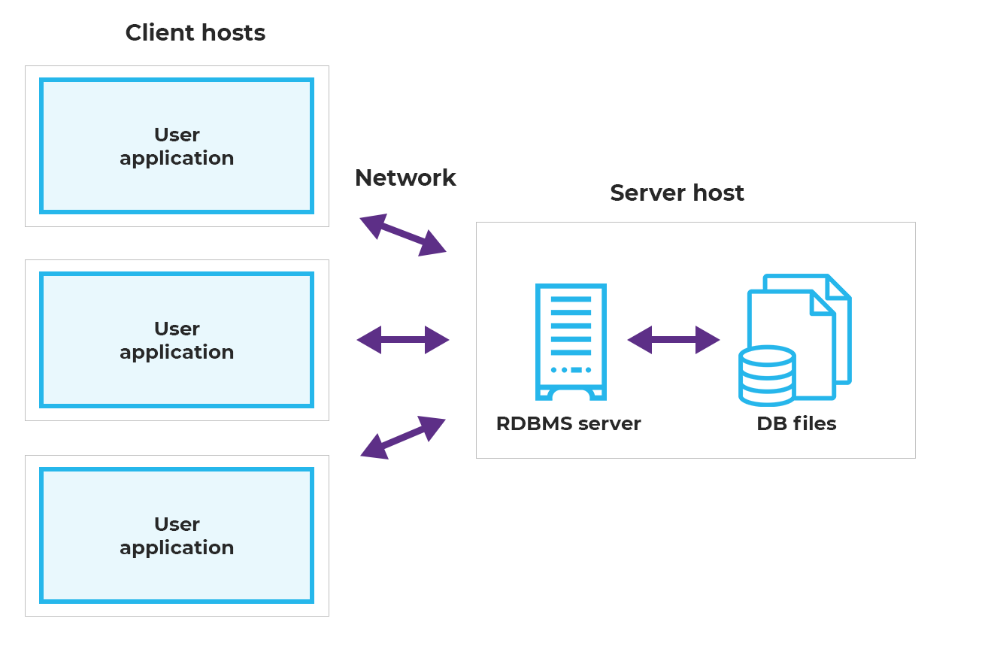

Hình 2.1. Sơ đồ kiến trúc của ứng dụng

Ứng dụng được thiết kế theo mô hình Client – Server, trong đó phía client gồm các máy tính để kết nối phía server gồm SQL Server để lưu trữ dữ liệu.

## 2.2. Thiết kế dữ liệu

### 2.2.1. Thiết kế cơ sở dữ liệu

Bảng 2.1. Bảng MON_HOC

|  |  |  |  |  |  |
| --- | --- | --- | --- | --- | --- |
| **Tên** | **Kiểu dữ liệu** | **P** | **F** | **NN** | **Ghi chú** |
| MA_MON | nvarchar(50) | x |  | x |  |
| TEN_MON | nvarchar(255) |  |  | x |  |

Bảng 2.2. Bảng TAI_KHOAN

|  |  |  |  |  |  |
| --- | --- | --- | --- | --- | --- |
| **Tên** | **Kiểu dữ liệu** | **P** | **F** | **NN** | **Ghi chú** |
| MA_TK | nvarchar(255) | x |  | x |  |
| HO_TEN | nvarchar(255) |  |  | x |  |
| MAT_KHAU | nvarchar(255) |  |  | x |  |
| ROLE | int |  |  | x |  |

Bảng 2.3. Bảng DE_THI

|  |  |  |  |  |  |
| --- | --- | --- | --- | --- | --- |
| **Tên** | **Kiểu dữ liệu** | **P** | **F** | **NN** | **Ghi chú** |
| MA_DE_THI | nvarchar(50) | x |  | x |  |
| TEN_DE_THI | nvarchar(255) |  |  | x |  |
| MA_MON | nvarchar(50) |  | x | x | bảng MON_HOC |
| MA_TK | nvarchar(255) |  | x | x | bảng TAI_KHOAN |
| THOI_LUONG | int |  |  | x |  |
| MAT_KHAU_DE | nvarchar(255) |  |  |  |  |
| TRANG_THAI | int |  |  | x |  |

Bảng 2.4. Bảng CAU_HOI

|  |  |  |  |  |  |
| --- | --- | --- | --- | --- | --- |
| **Tên** | **Kiểu dữ liệu** | **P** | **F** | **NN** | **Ghi chú** |
| MA_CAU_HOI | nvarchar(50) | x |  | x |  |
| MA_DE_THI | nvarchar(50) |  | x | x | bảng DE_THI |
| LOAI_NOI_DUNG | int |  |  | x |  |
| NOI_DUNG | ntext |  |  | x |  |
| PHUONG_AN_A | ntext |  |  |  |  |
| PHUONG_AN_B | ntext |  |  |  |  |
| PHUONG_AN_C | ntext |  |  |  |  |
| PHUONG_AN_D | ntext |  |  |  |  |
| DAP_AN | nchar(1) |  |  | x |  |

Bảng 2.5. Bảng BAI_THI

|  |  |  |  |  |  |
| --- | --- | --- | --- | --- | --- |
| **Tên** | **Kiểu dữ liệu** | **P** | **F** | **NN** | **Ghi chú** |
| MA_BAI_THI | nvarchar(50) | x |  | x |  |
| MA_DE_THI | nvarchar(50) |  | x | x | bảng DE_THI |
| MA_TK | nvarchar(255) |  | x | x | bảng TAI_KHOAN |
| THOI_GIAN_LAM | smalldatetime |  |  | x |  |
| DIEM | decimal(4,1) |  |  |  |  |

Bảng 2.6. Bảng CHI_TIET_BAI_THI

|  |  |  |  |  |  |
| --- | --- | --- | --- | --- | --- |
| **Tên** | **Kiểu dữ liệu** | **P** | **F** | **NN** | **Ghi chú** |
| MA_BAI_THI | nvarchar(50) | x | x | x | bảng BAI_THI |
| MA_CAU_HOI | nvarchar(50) | x | x | x | bảng CAU_HOI |
| PHUONG_AN_CHON | nchar(1) |  |  |  |  |
| KET_QUA | nvarchar(10) |  |  | x |  |

### 2.2.2. Sơ đồ dữ liệu

Sơ đồ luận lý (LDM) của cơ sở dữ liệu nói trên được thể hiện ở hình 2.2 dưới đây.

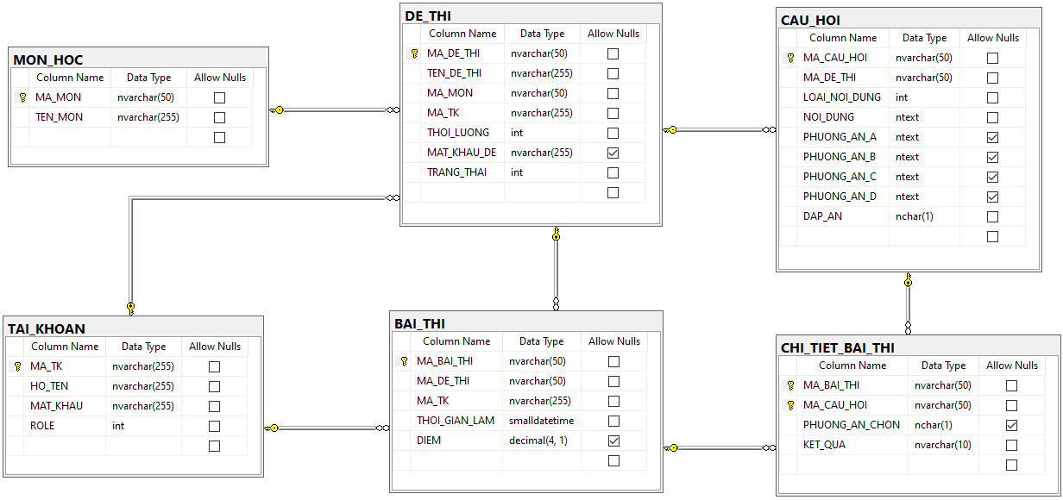

Hình 2.2. Sơ đồ luận lý của cơ sở dữ liệu

Mỗi bảng ở mục trên được chuyển thành một bảng trong sơ đồ luận lý ở hình 2.2.

# CÀI ĐẶT HỆ THỐNG

## 3.1. Các chức năng chung

### 3.1.1. Đăng nhập

Khi đăng nhập vào hệ thống, người dùng sẽ thấy giao diện đăng nhập (hình 3.1):

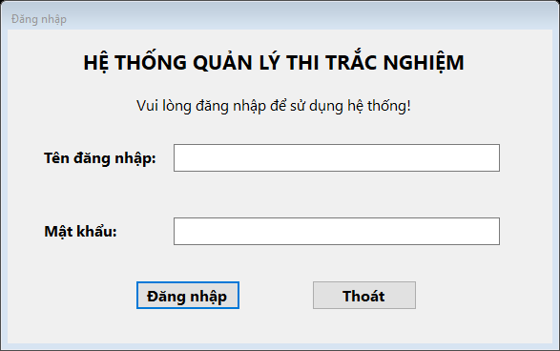

Hình 3.1. Giao diện đăng nhập

Người dùng lần lượt nhập tên đăng nhập và mật khẩu tương ứng được quản trị viên cấp để truy cập vào tài khoản. Nếu đăng nhập thành công, tùy vào vai trò tương ứng (quản trị viên, giáo viên hay học sinh), người dùng sẽ được đưa đến trang giao diện tương ứng. Nếu nhập sai tên đăng nhập hoặc mật khẩu, hệ thống yêu cầu người dùng nhập lại.

### 3.1.2. Đăng xuất

Sau khi đã đăng nhập vào hệ thống với vai trò tương ứng, người dùng có thể bấm chọn “Đăng xuất” ở góc trên bên phải của màn hình. Hệ thống sẽ hiển thị thông báo xác nhận người dùng có muốn đăng xuất hay không (hình 3.2). Người dùng có thể chọn “Yes” để đăng xuất hoặc “No” để hủy bỏ.

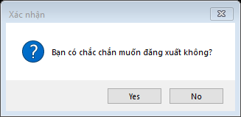

Hình 3.2. Thông báo xác nhận đăng xuất

### 3.1.3. Đổi mật khẩu

Trong giao diện sau khi đăng nhập của giáo viên và học sinh có nút “Đổi mật khẩu” để người dùng có thể đổi mật khẩu mới như mong muốn. Khi nhấn chọn nút trên, giao diện đổi mật khẩu được thể hiện như sau (hình 3.3):

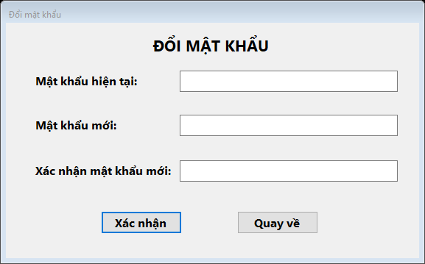

Hình 3.3. Giao diện đổi mật khẩu

Người dùng lần lượt nhập mật khẩu hiện tại, mật khẩu mới và xác nhận mật khẩu mới để tiến hành đổi mật khẩu. Nếu các thông tin nhập vào chính xác và trùng khớp giữa “Mật khẩu mới” và “Xác nhận mật khẩu mới”, hệ thống thông báo đổi mật khẩu thành công và trở về giao diện tương ứng của người dùng hiện tại. Nếu nhập mật khẩu hiện tại sai hoặc không trùng khớp giữa “Mật khẩu mới” và “Xác nhận mật khẩu mới”, hệ thống báo lỗi và yêu cầu nhập lại.

## 3.2. Các chức năng của giáo viên

Giao diện chính sau khi giáo viên đăng nhập được thể hiện ở hình sau (hình 3.4):

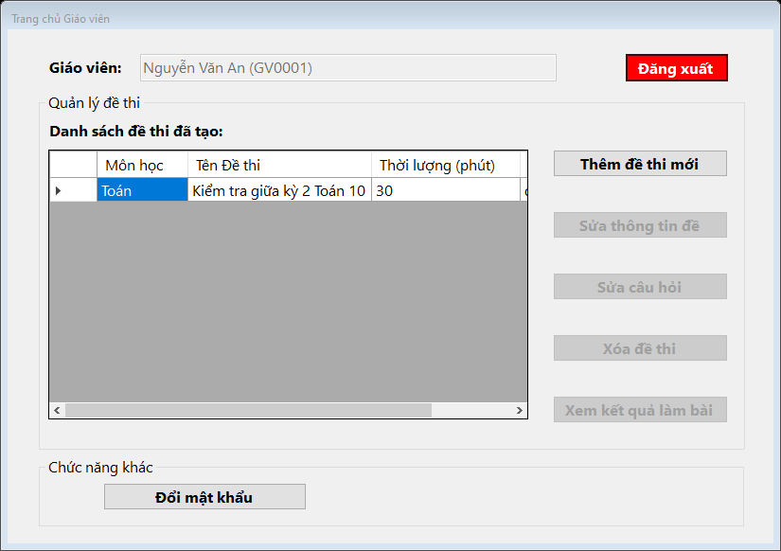

Hình 3.4. Giao diện chính của tài khoản giáo viên

Ở giao diện này, giáo viên có thể theo dõi thông tin các đề thi đã tạo, đồng thời có thể thêm đề thi mới, sửa thông tin đề, sửa câu hỏi, xóa đề thi, xem kết quả làm bài. Ngoài ra, giáo viên có thể đổi mật khẩu như hướng dẫn ở mục 3.1.3.

### 3.2.1. Thêm đề thi mới

Khi bấm chọn “Thêm đề thi mới”, giao diện thêm đề thi xuất hiện (hình 3.5):

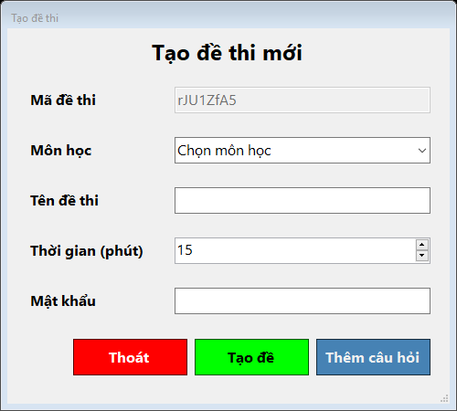

Hình 3.5. Giao diện thêm đề thi mới

Giáo viên lần lượt chọn môn học, nhập tên đề thi, chọn thời gian làm bài và nhập mật khẩu (riêng mã đề thi được tạo tự động). Sau khi nhập đầy đủ thông tin, giáo viên bấm chọn “Tạo đề” để xác nhận. Nếu đề thi tạo ra hợp lệ, hệ thống sẽ thông báo thành công, đồng thời cho phép giáo viên thêm câu hỏi vào đề thi vừa tạo. Để thoát khỏi chức năng, giáo viên chọn “Thoát” để quay lại giao diện chính ở hình 3.4.

### 3.2.2. Sửa thông tin đề

Từ giao diện ở hình 3.4, giáo viên chọn đề thi tương ứng bằng cách nhấn chọn nút nằm ở đầu dòng dữ liệu tương ứng với đề thi cần điều chỉnh nội dung và chọn “Sửa thông tin đề”, giao diện sửa thông tin đề xuất hiện (hình 3.6):

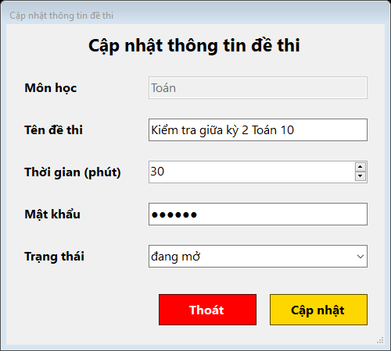

Hình 3.6. Giao diện sửa thông tin đề thi

Giáo viên có thể cập nhật lại tên đề thi, thời lượng, mật khẩu và trạng thái của đề thi (đang mở hoặc đã đóng), sau đó chọn “Cập nhật” để ghi nhận thay đổi. Nếu cập nhật hợp lệ, hệ thống sẽ thông báo cập nhật thành công. Người dùng có thể nhấn chọn “Thoát” để quay lại giao diện ở hình 3.4.

### 3.2.3. Thêm, sửa, xóa câu hỏi trong đề thi

Từ giao diện ở hình 3.4, giáo viên chọn đề thi tương ứng bằng cách nhấn chọn nút nằm ở đầu dòng dữ liệu tương ứng với đề thi cần điều chỉnh nội dung và chọn “Sửa câu hỏi”, giao diện cập nhật câu hỏi xuất hiện (hình 3.7):

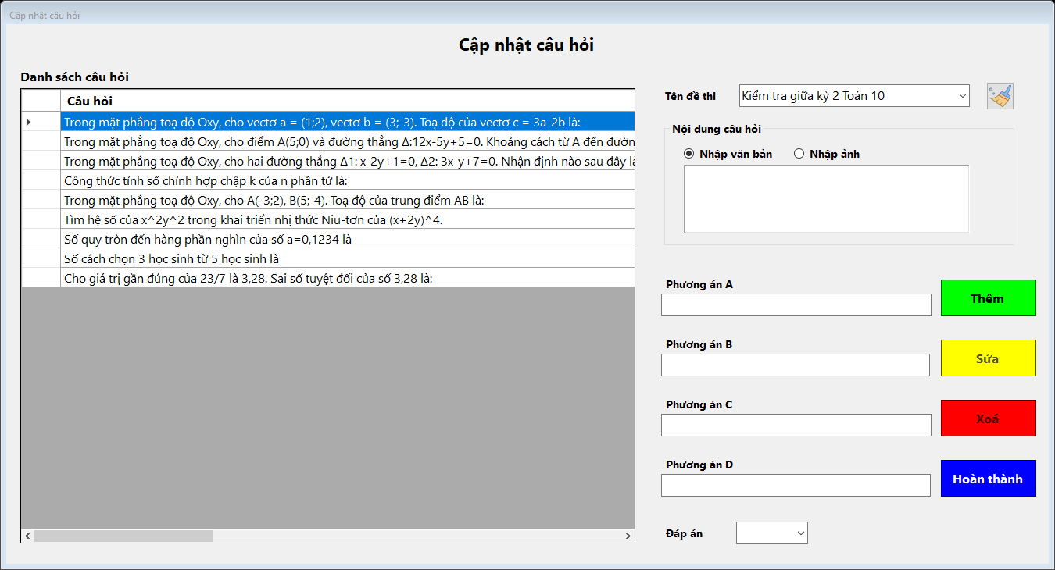

Hình 3.7. Giao diện cập nhật câu hỏi

Giáo viên lựa chọn đề thi tương ứng, danh sách câu hỏi sẽ hiện ra ở khung bên trái màn hình. Để nhập nội dung câu hỏi, giáo viên có thể lựa chọn nhập văn bản hoặc nhập ảnh. Đối với câu hỏi hình ảnh, giáo viên sử dụng nút hình ảnh ở góc dưới bên phải khung “Nội dung câu hỏi” (hình 3.8) để chọn hình ảnh từ máy. Một bản sao của hình ảnh đó sẽ được lưu vào kho dữ liệu của ứng dụng để khi hiện câu hỏi, hình ảnh sẽ xuất hiện.

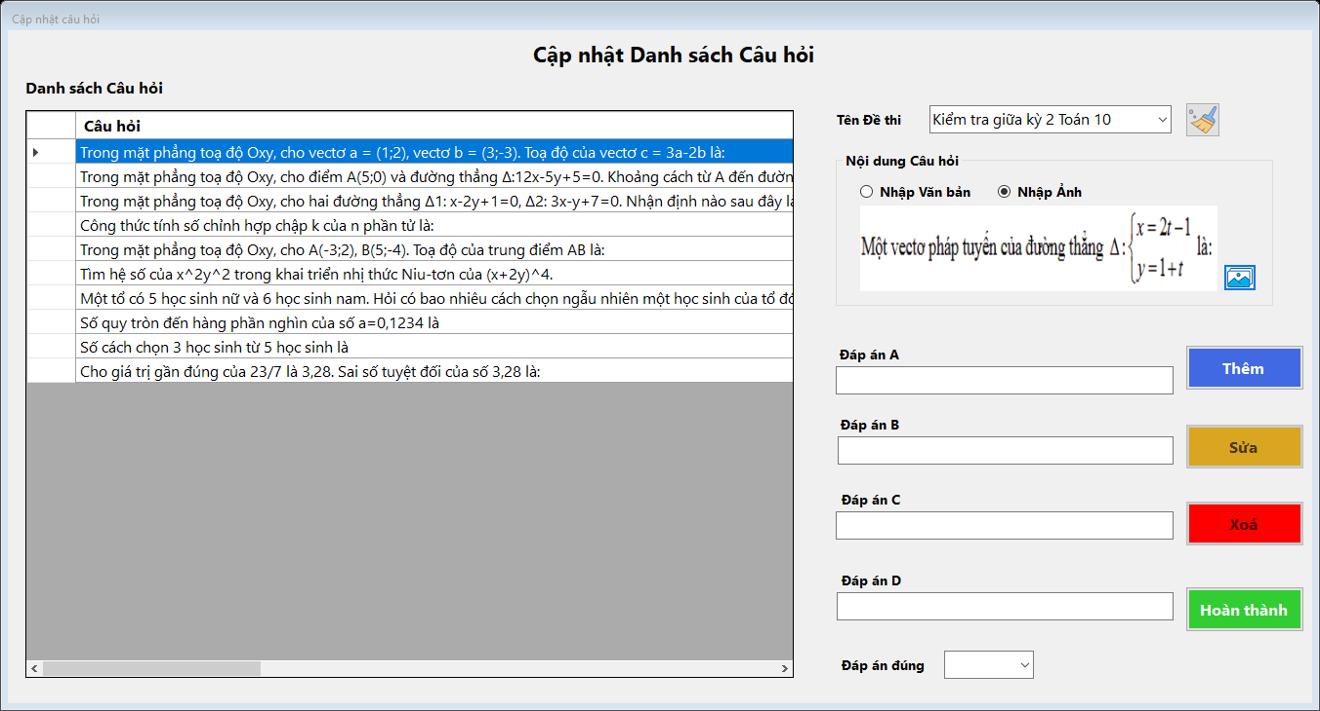

Hình 3.8. Giao diện nhập câu hỏi bằng hình ảnh

Để thêm câu hỏi mới, giáo viên lần lượt nhập nội dung câu hỏi và các phương án A, B, C, D vào các khung tương ứng, sau đó chọn đáp án đúng tương ứng với câu hỏi đã nhập. Sau đó, giáo viên lựa chọn “Thêm” để thêm câu hỏi vào đề thi đang chọn. Sau khi thêm câu hỏi, bảng câu hỏi sẽ cập nhật câu hỏi mới để giáo viên có thể kiểm tra.

Để sửa câu hỏi, giáo viên chọn câu hỏi bằng cách nhấn chọn nút nằm ở đầu dòng dữ liệu tương ứng với câu hỏi cần điều chỉnh, nội dung câu hỏi được hiển thị ở khung bên phải (hình 3.9):

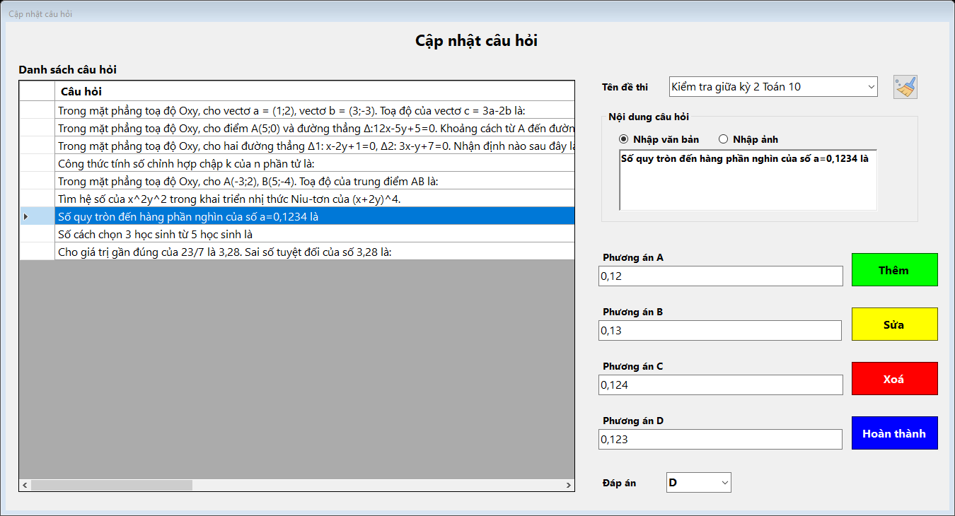

Hình 3.9. Giao diện khi giáo viên cập nhật câu hỏi

Giáo viên có thể sửa lại câu hỏi, các phương án tương ứng và đáp án đúng của câu hỏi. Sau đó, giáo viên có thể chọn “Sửa” để cập nhật nội dung câu hỏi.

Để xóa câu hỏi, giáo viên chọn câu hỏi bằng cách nhấn chọn nút nằm ở đầu dòng dữ liệu tương ứng với câu hỏi cần điều chỉnh, sau đó nhấn chọn “Xóa”. Khi nhấn chọn, hệ thống hiển thị thông báo xác nhận xóa, giáo viên có thể chọn “Yes” để xóa câu hỏi.

Sau khi kết thúc điều chỉnh, giáo viên có thể chọn “Hoàn thành” để trở lại giao diện ở hình 3.4.

### 3.2.4. Xóa đề thi

Từ giao diện ở hình 3.4, giáo viên chọn đề thi tương ứng bằng cách nhấn chọn nút nằm ở đầu dòng dữ liệu tương ứng với đề thi cần điều chỉnh nội dung và chọn “Xóa đề thi”. Một thông báo hiển thị để xác nhận giáo viên có muốn xóa đề thi hay không (hình 3.10):

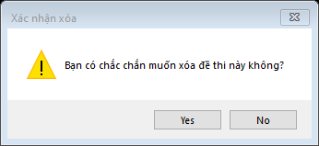

Hình 3.10. Thông báo xác nhận xóa đề thi

Nếu giáo viên chọn “Yes”, hệ thống sẽ tự động xóa đề thi cùng các câu hỏi có liên quan khỏi danh sách. Nếu giáo viên chọn “No”, hệ thống sẽ trở về giao diện ở hình 3.4.

### 3.2.5. Xem kết quả làm bài

Từ giao diện ở hình 3.4, giáo viên chọn đề thi tương ứng bằng cách nhấn chọn nút nằm ở đầu dòng dữ liệu tương ứng với đề thi cần điều chỉnh nội dung và chọn “Xem kết quả làm bài”, giao diện xem kết quả làm bài xuất hiện (hình 3.11):

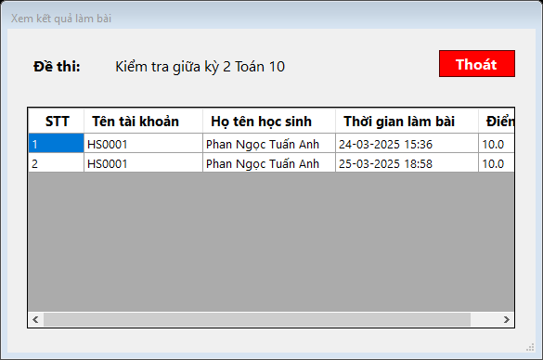

Hình 3.11. Giao diện xem kết quả làm bài

Giao diện xem kết quả làm bài gồm tên tài khoản, họ và tên học sinh, thời gian làm bài và điểm.

## 3.3. Các chức năng của học sinh

Giao diện chính sau khi học sinh đăng nhập được thể hiện ở hình sau (hình 3.12):

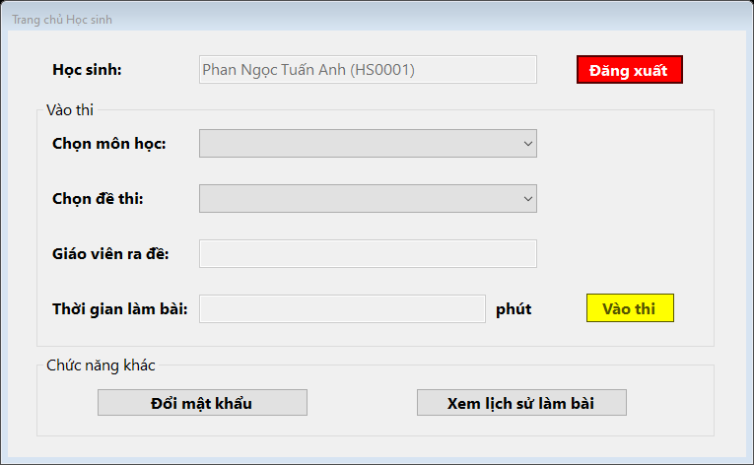

Hình 3.12. Giao diện chính của tài khoản học sinh

Ở giao diện này, học sinh có thể lựa chọn môn học và đề thi tương ứng để luyện tập làm bài. Ngoài ra, học sinh có thể xem lại lịch sử làm bài của mình hoặc đổi mật khẩu như hướng dẫn ở mục 3.1.3.

### 3.3.1. Làm bài thi

Để làm bài thi, học sinh lần lượt chọn môn và chọn đề thi cần làm. Hệ thống sẽ hiển thị thông tin giáo viên và thời gian làm bài để học sinh có thể nắm rõ. Học sinh chọn “Vào thi” để bắt đầu làm bài. Nếu đề thi có mật khẩu, hệ thống hiển thị khung nhập mật khẩu để học sinh nhập vào trước khi làm bài (hình 3.13):

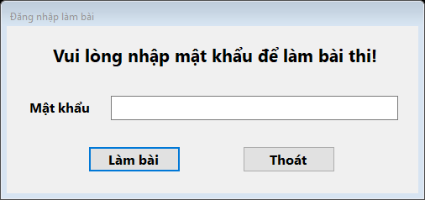

Hình 3.13. Giao diện nhập mật khẩu để làm bài thi

Nếu nhập mật khẩu sai, hệ thống sẽ báo lỗi và yêu cầu nhập lại. Nếu nhập mật khẩu đúng, hệ thống chuyển sang giao diện làm bài thi và bắt đầu đếm ngược (hình 3.14):

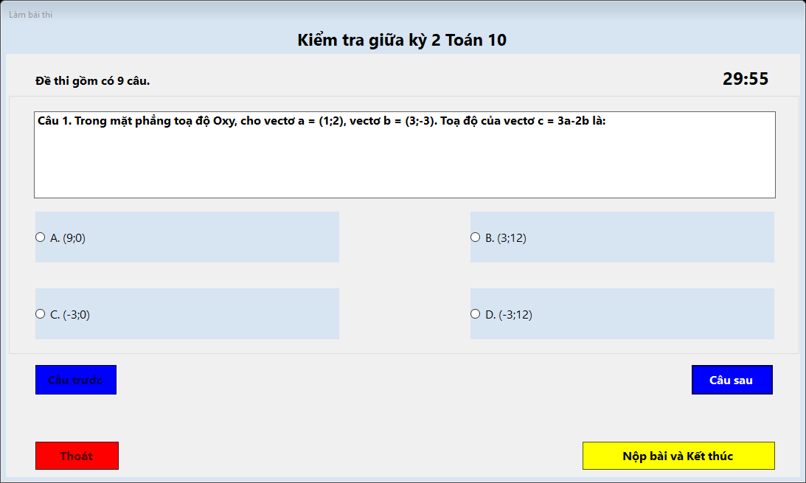

Hình 3.14. Giao diện làm bài thi

Học sinh có thể chuyển câu bằng cách nhấn chọn “Câu trước” hoặc “Câu sau” để chuyển sang câu hỏi trước hoặc sau câu hỏi hiện tại. Học sinh chọn 1 trong 4 phương án A, B, C, D tương ứng với câu hỏi hiện tại. Để nộp bài, học sinh nhấn chọn “Nộp bài và kết thúc”, hệ thống sẽ xác nhận lại học sinh có muốn nộp bài hay không. Học sinh có thể chọn “Yes” để nộp bài. Nếu hết thời gian làm bài, hệ thống cũng tự động nộp bài và công bố số điểm (hình 3.15):

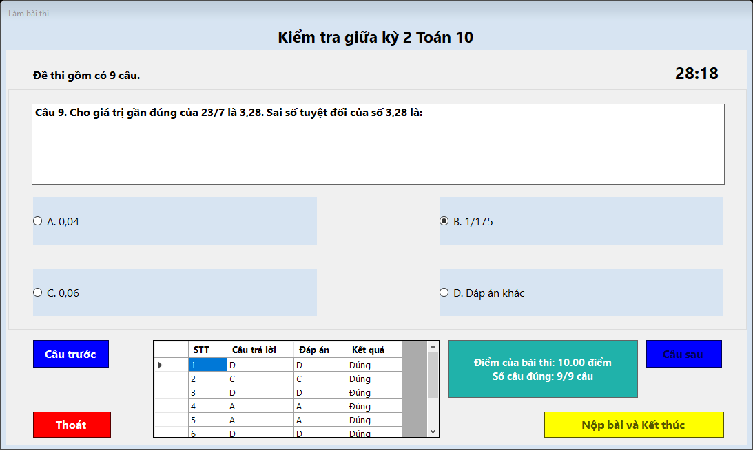

Hình 3.15. Giao diện công bố điểm bài thi

Học sinh có thể theo dõi đáp án của đề thi và câu trả lời có trùng khớp với đáp án của đề hay không. Để thoát chế độ làm bài, học sinh lựa chọn “Thoát”.

## 3.3.2. Xem lịch sử làm bài

Từ giao diện ở hình 3.12, học sinh nhấn chọn “Xem lịch sử làm bài”, hệ thống hiển thị giao diện xem lịch sử làm bài cá nhân (hình 3.16):

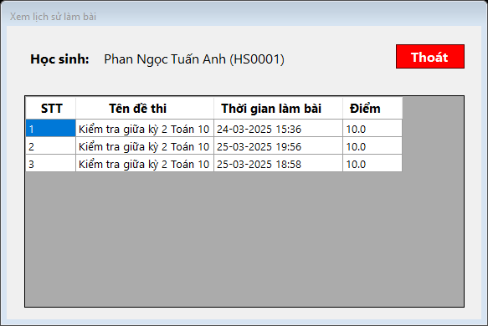

Hình 3.16. Giao diện xem lịch sử làm bài

Thông tin hiển thị bao gồm tên đề thi, thời gian làm bài và điểm.

## 3.4. Các chức năng của quản trị viên

Giao diện chính sau khi quản trị viên đăng nhập được thể hiện ở hình sau (hình 3.17):

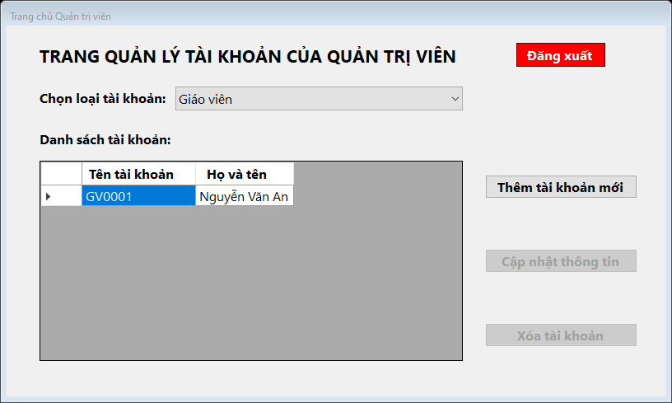

Hình 3.17. Giao diện chính của tài khoản quản trị viên

Ở giao diện này, quản trị viên có thể xem danh sách tài khoản ứng với 2 loại người dùng: giáo viên và học sinh. Ngoài ra, quản trị viên có thể thêm tài khoản mới, sửa thông tin tài khoản hiện có hoặc xóa tài khoản.

### 3.4.1. Thêm tài khoản mới

Từ giao diện ở hình 3.17, quản trị viên chọn “Thêm tài khoản mới”, hệ thống hiển thị giao diện thêm tài khoản mới (hình 3.18):

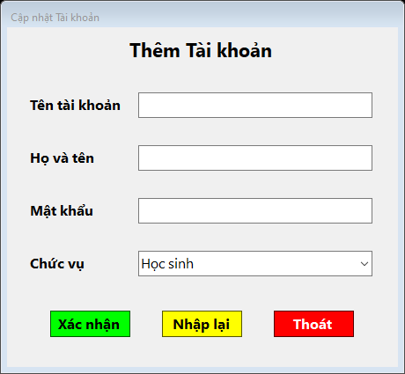

Hình 3.18. Giao diện thêm tài khoản mới

Quản trị viên lần lượt nhập tên tài khoản, họ và tên, mật khẩu và vai trò tương ứng (Học sinh hoặc Giáo viên), sau đó nhấn chọn “Xác nhận”. Nếu thông tin nhập vào hợp lệ, hệ thống thông báo thêm tài khoản thành công. Nếu thông tin nhập vào không hợp lệ hoặc thiếu thông tin, hệ thống báo lỗi và yêu cầu nhập lại.

### 3.4.2. Cập nhật thông tin tài khoản

Từ giao diện ở hình 3.17, quản trị viên chọn tài khoản cần cập nhật bằng cách chọn loại tài khoản, sau đó chọn tài khoản tương ứng bằng cách nhấn chọn nút ở đầu mỗi hàng dữ liệu tương ứng với tài khoản cần cập nhật, sau đó chọn “Cập nhật tài khoản”. Giao diện cập nhật tài khoản xuất hiện (hình 3.19):

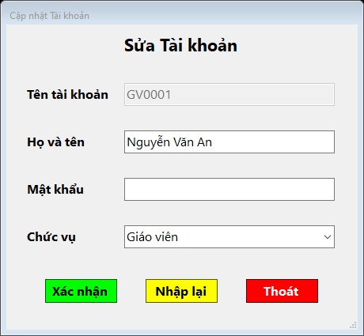

Hình 3.19. Giao diện cập nhật thông tin tài khoản

Quản trị viên có thể sửa họ và tên, mật khẩu và vai trò, sau đó nhấn chọn “Xác nhận”. Nếu thông tin nhập vào hợp lệ, hệ thống thông báo cập nhật tài khoản thành công. Nếu thông tin nhập vào không hợp lệ hoặc thiếu thông tin, hệ thống sẽ báo lỗi và yêu cầu nhập lại.

### 3.4.3. Xóa tài khoản

Từ giao diện ở hình 3.17, quản trị viên chọn tài khoản cần cập nhật bằng cách chọn loại tài khoản, sau đó chọn tài khoản tương ứng bằng cách nhấn chọn nút ở đầu mỗi hàng dữ liệu tương ứng với tài khoản cần cập nhật, sau đó chọn “Xóa tài khoản”. Một thông báo xác nhận xóa tài khoản xuất hiện (hình 3.20):

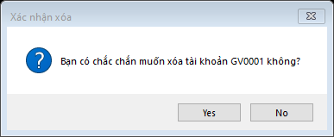

Hình 3.20. Thông báo xác nhận xóa tài khoản

Nếu chọn “Yes”, tài khoản sẽ bị xóa. Nếu chọn “No”, hệ thống quay về giao diện ở hình 3.17.

# PHẦN 3. KẾT LUẬN

## 1. Kết luận

Đề tài “Ứng dụng quản lý thi trắc nghiệm” đã hoàn thiện các chức năng cơ bản nhằm đáp ứng nhu cầu quản lý tài khoản của quản trị viên, nhu cầu tạo, quản lý và theo dõi đề thi của giáo viên và là công cụ thuận lợi cho học sinh để tự học và kiểm tra. theo yêu cầu của bài toán đặt ra. Các chức năng được thực thi tốt và ít gặp lỗi hoặc sự cố không mong muốn trong quá trình vận hành.

Qua đề tài này, nhóm chúng tôi đã có thêm những kinh nghiệm bổ ích trong việc thiết kế và cài đặt cơ sở dữ liệu trên SQL Server, kỹ thuật tạo giao diện và lập trình chức năng bằng ngôn ngữ C#, ứng dụng ADO.NET. Ngoài ra, nhóm chúng tôi còn có cơ hội được kiểm tra kỹ năng làm việc nhóm, điều phối, phân chia công việc, hợp tác giải quyết vấn đề, phân chia thời gian thực hiện phù hợp.

## 2. Hướng phát triển

Ứng dụng có một số điểm có thể cải tiến để hoàn thiện hơn và ứng dụng tốt hơn trong thực tế, cụ thể như sau:

- Cho phép import dữ liệu từ bảng tính (Excel) hoặc các định dạng khác.

- Cho phép xáo trộn thứ tự câu hỏi trắc nghiệm và phương án.

- Cải thiện giao diện để có thể sử dụng toàn màn hình.

- Nghiên cứu các phương pháp chống gian lận trong làm bài thi (kiểm tra thoát khỏi ứng dụng hoặc mở ứng dụng khác không liên quan).

# TÀI LIỆU THAM KHẢO

1. Microsoft, *.NET Desktop Guide for Windows Forms*, <https://learn.microsoft.com/vi-vn/dotnet/desktop/winforms/?view=netframeworkdesktop-4.8>.

2. Nguyễn Hữu Hòa, Hồ Văn Tú, Hoàng Minh Trí, *Giáo trình Lập trình .NET*, NXB Đại học Cần Thơ, 2017.

3. Azota, <https://azota.vn/>.